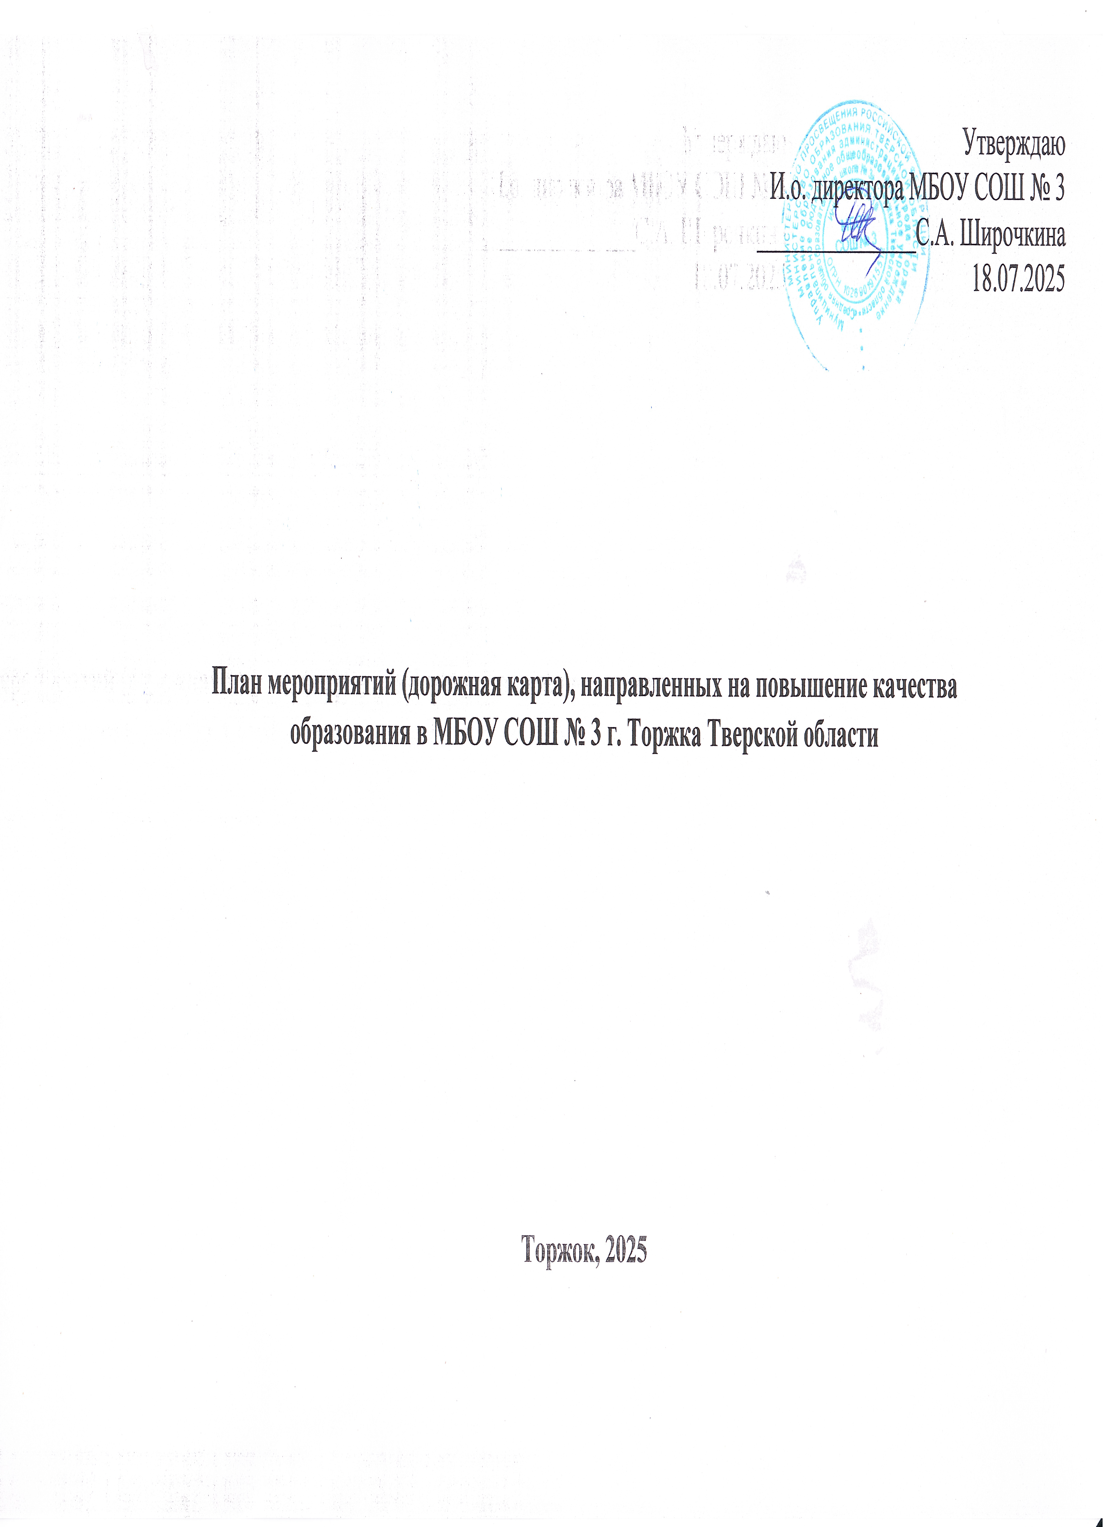

Цели
Разработка дорожной карты направлена на:
- Повышение объективности оценочных процедур — выявление причин и условий, способствующих необъективности, и принятие управленческих решений.
- Формирование единой системы оценки — ориентация внутреннего и внешнего оценивания на требования федеральных государственных образовательных стандартов, учёт назначения каждой из процедур.
- Выявление проблемных зон в системе образования, принятие обоснованных и своевременных управленческих решений по повышению качества образования.
Задачи, которые решаются в рамках дорожной карты:
- Корректировка системы внутреннего оценивания качества образования, внесение изменений в планы и направления внутришкольного контроля.
- Работа с обучающимися — контроль устранения образовательных дефицитов, выявленных при проведении оценочных процедур, оптимизация выбора и содержания учебных курсов.
- Работа с родителями (законными представителями) несовершеннолетних обучающихся — знакомство с содержанием образования, используемыми методами обучения и воспитания, образовательными технологиями, а также с оценками успеваемости детей.
- Работа с педагогическим коллективом — определение направлений методической подготовки педагогических работников, оказание методической помощи учителям, имеющим профессиональные проблемы и дефициты в части оценивания результатов обучающихся.

Ожидаемые результаты
Реализация дорожной карты должна привести к:
- Повышению объективности оценки образовательных результатов — например, через организацию общественного наблюдения при проведении оценочных процедур, формирование и обучение корпуса независимых (общественных) наблюдателей.
- Формированию позитивного отношения у участников образовательных отношений к объективной оценке образовательных результатов — например, через мониторинг добровольного использования педагогами результатов, показанных их учениками, для оценки результативности своей деятельности.

№  п/п | Мероприятия | Ответственные | Сроки
1 | Анализ результатов оценочных процедур
1.1 | Проведение совещания: «Основные подходы к формированию графика проведения оценочных процедур МБОУ СОШ № 3».  Утверждение системы внутреннего оценивания качества образования. | Администрация | Август
1.2 | Актуализация и дополнение системы внутреннего оценивания качества образования. | Администрация | Август
1.3 | Оптимизация выбора и содержания учебных курсов из части учебного плана, формируемого участниками образовательных отношений, поурочного планирования учебных предметов, планов психолого – педагогической и социальной помощи детям, испытывающим трудности в освоении основных общеобразовательных программ. | Педагогический совет | Август
1.4 | Составление рисковых профилей учащихся, имеющих образовательные дефициты, и начало работы с ними | Заместители директора по УВР  учителя - предметники | Сентябрь -ноябрь
1.5 | Контроль устранения образовательных дефицитов, выявленных у обучающихся | Заместители директора по УВР  учителя - предметники | В течение года
2 | Повышение квалификации педагогических работников
2.1 | Увеличение практической составляющей в содержании учебных предметов естественно – научной направленности. Использование современных методических материалов для осуществления индивидуального подхода в обучении | ШМО | В течение года
2.2 | Разработка программ наставничества для учителей, работающих с обучающимися, имеющими образовательные дефициты | педагогический совет, ШМО | Август - ноябрь
2.3 | Мониторинг работы школы в рамках комплексного анализа оценочных процедур, в том числе: изучение анализа результатов процедур оценки качества образования (ВПР) в школе и результатов ГИА, составление списка учителей-предметников, находящихся в зоне риска по обеспечению объективности оценки качества образования | Заместители директора по УВР | Август - сентябрь
2.4 | Осуществление контроля за проведением оценочных процедур | Администрация школы | Постоянно
2.5 | Анализ качества успеваемости по итогам учебного года | Администрация школы | Август
2.6 | Анализ результатов ВПР | Заместитель директора по УВР, учителя-  предметники | Сентябрь- октябрь
2.7 | Анализ результатов входных контрольных работ | Заместитель директора по УВР, учителя - предметники | Октябрь
2.8 | Методическая помощь учителям, имеющим профессиональные проблемы и дефициты в части оценивания результатов обучающихся при проведении оценочных процедур качества образования | Заместитель директора по УВР, учителя - предметники | В течение года
2.9 | Обеспечение преемственности на различных уровнях образования, повышение взаимодействия между педагогами | Заместитель директора по УВР, учителя-  предметники | Сентябрь- октябрь
2.10 | Трансляцию передового опыта работы педагогов по использованию современных технологий и механизмов оценивания, повышающих объективность | ШМО, учителя - предметники | в течение года
2.11 | Анализ и корректировка планов деятельности методических служб по итогам анализа результатов оценочных процедур | ШМО | август
3 | Мероприятия по информационному сопровождению обучающихся и их родителей
3.1 | Составление рисковых профилей учащихся, имеющих образовательные дефициты, и начало работы с ними | Заместители директора по УВР  учителя - предметники | Сентябрь -  ноябрь
3.2 | Контроль устранения образовательных дефицитов, выявленных у обучающихся | Заместители директора по УВР  учителя - предметники | В течение года
3.3 | Проведение школьных родительских собраний по вопросам организации и проведения оценочных процедур, ознакомления с содержанием образования, методами обучения и воспитания, образовательными технологиями | Администрация школы | Сентябрь - ноябрь
3.4 | Методическое сопровождение, индивидуальные консультации для родителей | Администрация школы | В течение года
3.5 | Ознакомление родителей с оценками успеваемости детей | Классные руководители | В течение года
3.6 | Методическое сопровождение, индивидуальные консультации по саморазвитию, ранней профориентации,  построению индивидуальных образовательных маршрутов для обучающихся | Администрация школы | В течение года
4 | Анализ эффективности принятых мер
4.1 | Анализ результатов проведения мероприятий «дорожной карты» | Заместители директора по УВР | Август - июнь

